- Vẽ Schematic trên KiCad

7.1. Tổ chức các bản vẽ trong schematic
Khi thiết kế mạch có nhiều khối chức năng, không nên vẽ toàn bộ sơ đồ nguyên lý trong một trang duy nhất. Trong KiCad, nên tổ chức schematic theo dạng hierarchical sheet để mỗi khối chức năng nằm trong một sheet riêng. Cách chia này giúp bản vẽ gọn hơn, dễ kiểm tra lỗi và thuận tiện khi cập nhật sang PCB.
Ví dụ với dự án PROJECT_VD_KICAD, có thể chia các trang như sau:
- COVER PAGE: trang bìa, ghi thông tin project, sub-system và phiên bản.
- BLOCK DIAGRAM: trang sơ đồ khối tổng quan của hệ thống.
- INDEX: trang mục lục liệt kê các sheet schematic.
- POWER: trang khối nguồn.
- MCU: trang vi điều khiển chính.
- eMMC: trang bộ nhớ eMMC.
- AVR: trang vi điều khiển AVR.
- ISO_UART: trang giao tiếp UART cách ly hoặc chuyển mức.

Để tạo sheet mới trong KiCad, mở Schematic Editor, sau đó chọn công cụ:
- Place → Draw Hierarchical Sheets
- Phím tắt: S
- Sau khi chọn lệnh, click và kéo chuột trên trang root sheet để vẽ khung sheet. Mỗi khung sheet tương ứng với một trang schematic con. Người dùng cần đặt tên sheet và tên file schematic tương ứng, ví dụ COVER PAGE.kicad_sch, POWER.kicad_sch, MCU.kicad_sch.
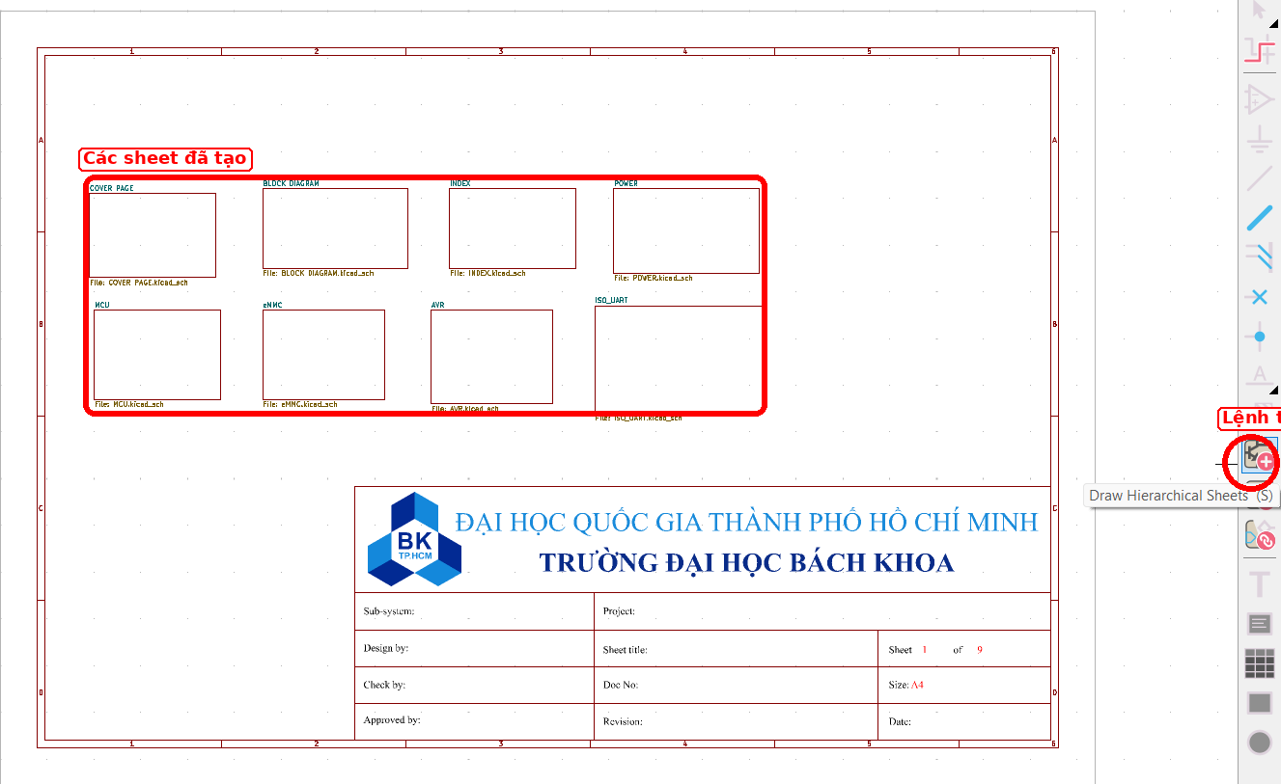
Hình 7.1. Các sheet schematic được tổ chức theo từng khối chức năng trong KiCad
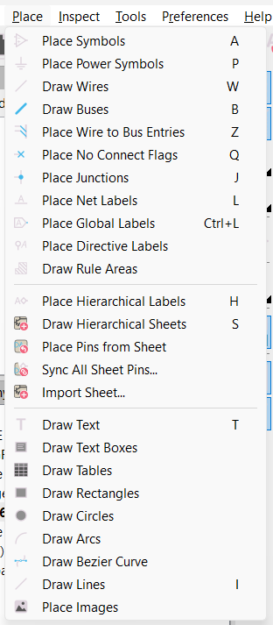
Hình 7.2. Lệnh Draw Hierarchical Sheets (S) và Draw Text trong menu Place của KiCad
Khi click vào một sheet, bảng Properties ở bên trái sẽ hiển thị các thông tin của sheet. Tại đây có thể chỉnh tên sheet, màu đường viền và một số thuộc tính hiển thị. Nên đặt tên sheet ngắn gọn, đúng chức năng để khi nhìn cây Schematic Hierarchy có thể nhận biết nhanh nội dung từng trang.
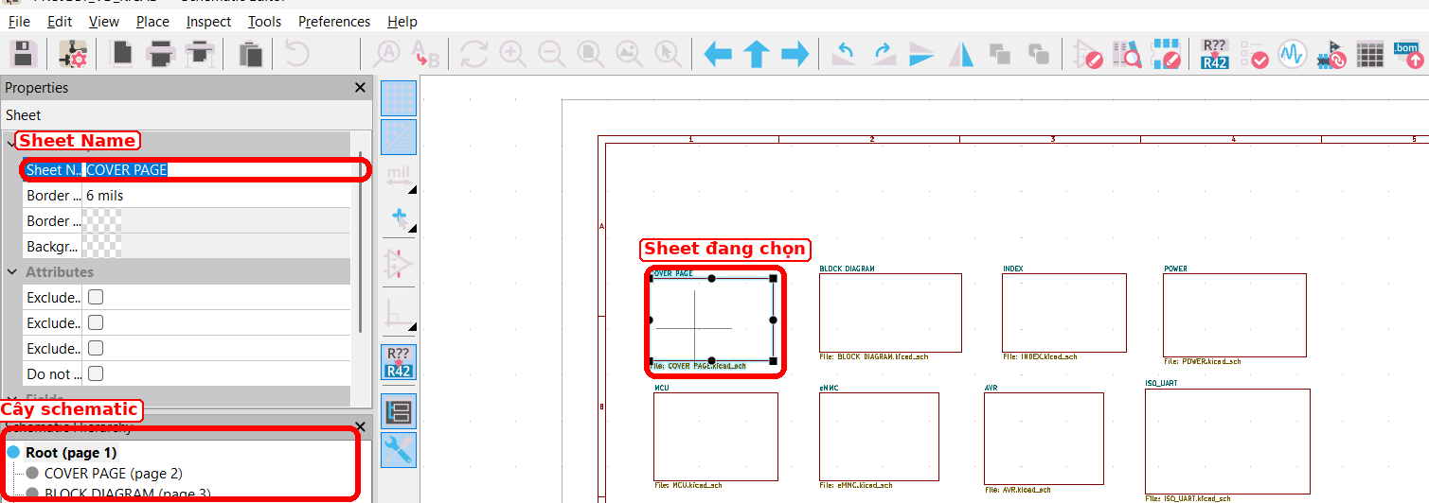
Hình 7.3. Thuộc tính của một hierarchical sheet trong KiCad

7.2. Vẽ schematic
Sau khi đã tổ chức các sheet, tiến hành vẽ nội dung schematic theo từng trang. Các trang đầu tiên nên dùng để trình bày thông tin tổng quan, gồm COVER PAGE, BLOCK DIAGRAM và INDEX. Các trang còn lại dùng để vẽ các khối chức năng như POWER, MCU, eMMC, AVR và ISO_UART.

7.2.1. COVER PAGE
Trang COVER PAGE là trang bìa của bộ sơ đồ nguyên lý. Trang này thể hiện các thông tin tổng quan của bản vẽ như tên project, tên hệ thống con, phiên bản thiết kế, người thiết kế, ngày vẽ và số trang. Việc tạo trang bìa giúp người đọc nhận biết nhanh schematic thuộc project nào và đang ở phiên bản nào.
Trong KiCad, phần chữ trên trang bìa được đặt bằng công cụ Draw Text. Từ Schematic Editor, chọn:
- Place → Draw Text
- Phím tắt: T
- Sau đó click vào vị trí cần đặt chữ trên trang. Cửa sổ Text Properties sẽ xuất hiện để nhập nội dung chữ, chọn font, kích thước, màu sắc và căn chỉnh. Có thể nhập chữ cố định, nhưng đối với trang bìa nên dùng biến của KiCad để tự lấy thông tin từ Page Settings.
Ví dụ các dòng chữ nên dùng trên COVER PAGE:
- PROJECT: ${TITLE}
- sub-system: ${COMMENT1}
- Version: ${COMMENT 7}
Các biến này sẽ tự động hiển thị nội dung đã khai báo trong cửa sổ Page Settings. Nhờ vậy, khi cần đổi tên project hoặc revision, chỉ cần sửa ở Page Settings thay vì sửa từng dòng text trên bản vẽ.
Để khai báo thông tin cho các biến trên, chọn:
- File → Page Settings
Trong cửa sổ Page Settings, cần chọn khổ giấy, hướng giấy, file khung bản vẽ và điền các thông tin trong vùng Title Block. Với ví dụ này, có thể nhập như sau:
- Size: A3 297 x 420 mm
- Orientation: Landscape
- Drawing Sheet: khungbku.kicad_wks
- Issue Date: 7/08/2026
- Revision: V1.0.0
- Title: Designing PCB Step by step
- Company: MY_KICAD_PROJECT
- Comment1: AUSB
- Comment2: BẠCH LÊ PHI TRƯỜNG
- Comment5: COVER PAGE
- Comment7: 1.0.0
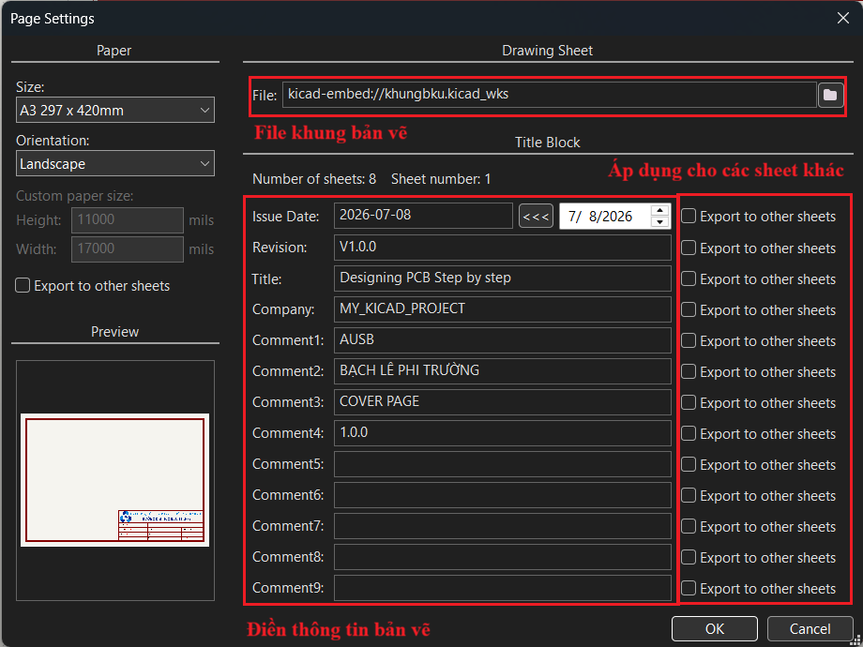
Hình 7.4. Khai báo thông tin bản vẽ trong cửa sổ Page Settings của KiCad
Nếu muốn thông tin này áp dụng cho các sheet khác, tích chọn Export to other sheets ở các dòng cần dùng chung như Issue Date, Revision, Title, Company và Comment1. Sau khi nhấn OK, các dòng text có dạng ${TITLE}, ${COMMENT1}, ${COMMENT 7} sẽ tự động cập nhật trên trang COVER PAGE.
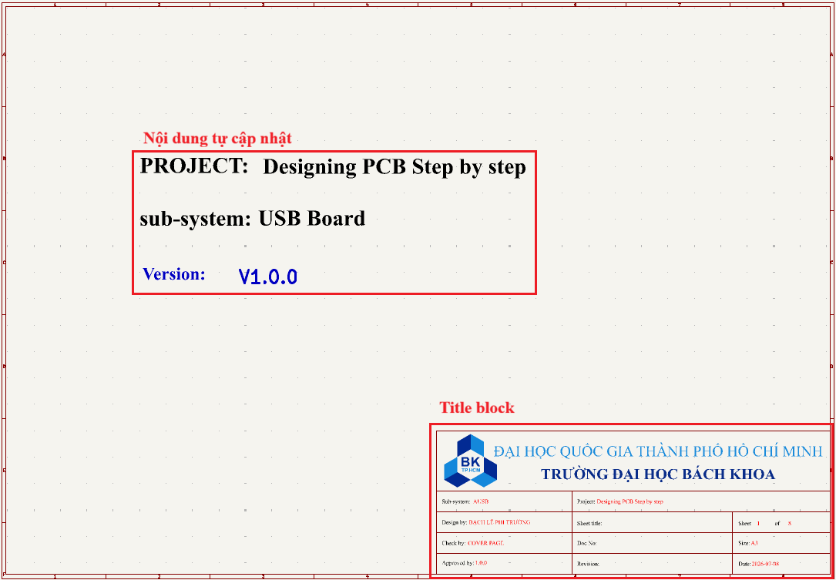
Hình 7.5. Kết quả trang COVER PAGE sau khi dùng Draw Text và Page Settings
Lưu ý: Trong KiCad, biến thông tin phải viết theo dạng ${TITLE}, ${COMMENT 7}, ${COMMENT1}.

7.2.2. BLOCK DIAGRAM
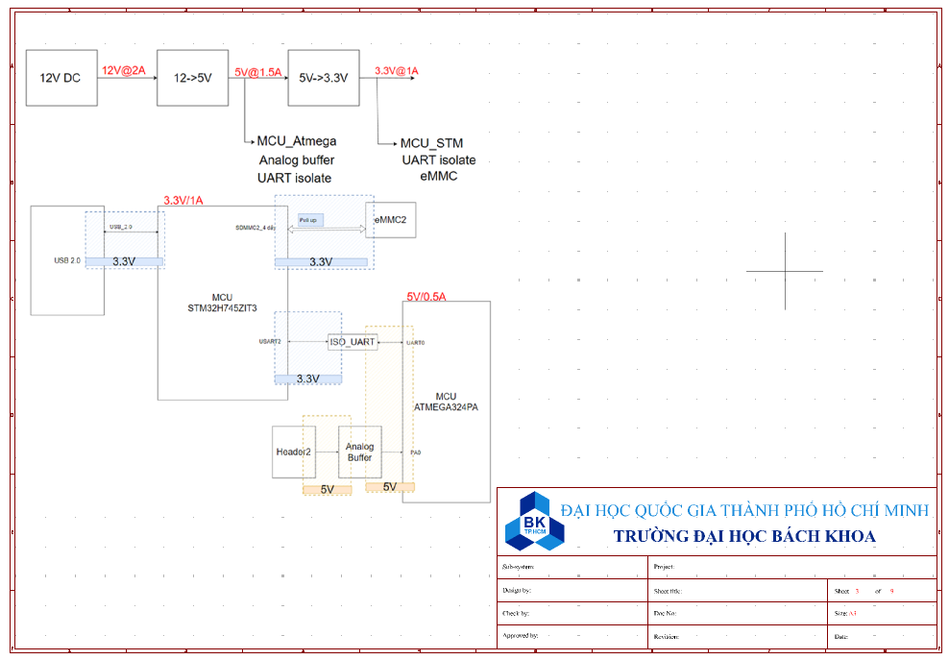
Trang BLOCK DIAGRAM dùng để trình bày sơ đồ khối tổng quan của hệ thống. Sơ đồ này nên thể hiện các khối chính, mức điện áp cấp nguồn và các giao tiếp giữa các khối. Trong KiCad có thể vẽ lại sơ đồ bằng Draw Rectangles, Draw Lines và Draw Text, hoặc chèn hình block diagram đã chuẩn bị bằng lệnh Place → Place Images.
Nếu đã có sơ đồ khối trong thư mục 07_REF, có thể chèn trực tiếp ảnh đó vào sheet BLOCK DIAGRAM để tài liệu schematic đầy đủ và dễ theo dõi.

7.2.3. INDEX
Trang INDEX dùng để liệt kê số trang và tên các sheet schematic. Trong KiCad có thể tạo bảng bằng lệnh Place → Draw Tables, sau đó nhập tên từng trang như COVER PAGE, BLOCK DIAGRAM, INDEX, POWER, MCU, eMMC, AVR và ISO_UART. Trang này giúp người đọc biết nhanh cấu trúc tài liệu schematic và tìm đúng trang cần xem.
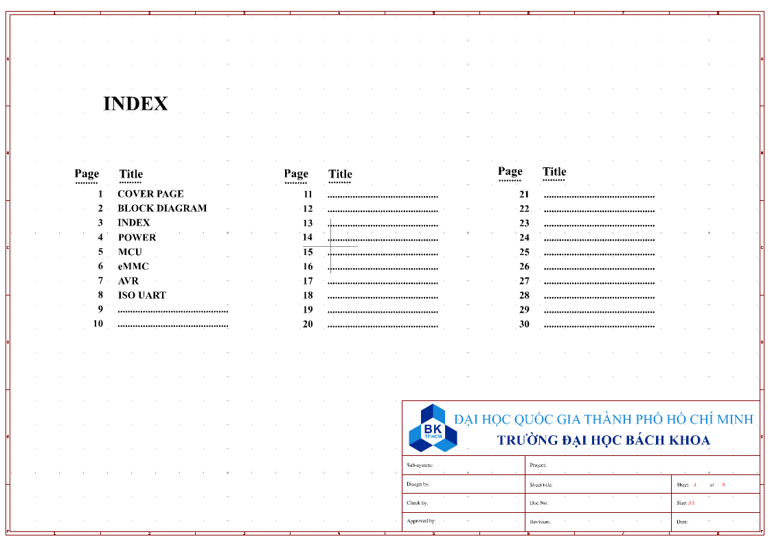

7.2.4. Các trang schematic chức năng
Các trang còn lại dùng để vẽ schematic chi tiết cho từng khối. Khi vẽ, nên bố trí tín hiệu ngõ vào ở bên trái, tín hiệu ngõ ra ở bên phải, nguồn cấp ở phía trên và GND ở phía dưới. Các khối trong cùng một trang cần đặt tách nhau để tránh nhầm lẫn khi kiểm tra.
Sau đây là các trang chức năng trong ví dụ này:
- POWER: khối nguồn đầu vào và các mạch hạ áp.
- MCU: khối STM32, reset, clock, debug và các giao tiếp chính.
- eMMC: khối bộ nhớ eMMC và các tín hiệu SDMMC.
- AVR: khối vi điều khiển AVR và phần analog liên quan.
- ISO_UART: khối giao tiếp UART cách ly hoặc chuyển mức.

POWER
Sau đây là sơ đồ khối tổng quan của nguồn. Khối nguồn được thiết kế gồm có 4 khối: khối ngõ vào 12VDC (lấy từ adaptor), và 2 khối hạ áp 12 xuống 5V, 5V xuống 3.3V
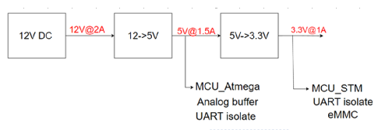
Hình 7.6. Sơ đồ cây của khối nguồn
Trước khi vẽ, cần đảm bảo đã chuẩn bị đầy đủ symbol và footprint của các linh kiện. Để lấy linh kiện ra schematic trong KiCad, chọn Place → Place Symbols hoặc nhấn phím A. Trong cửa sổ Add Symbol, tìm tên linh kiện hoặc chọn thư viện chứa symbol đã chuẩn bị, sau đó đặt linh kiện vào trang vẽ. Nhấn ESC để thoát lệnh đặt linh kiện.
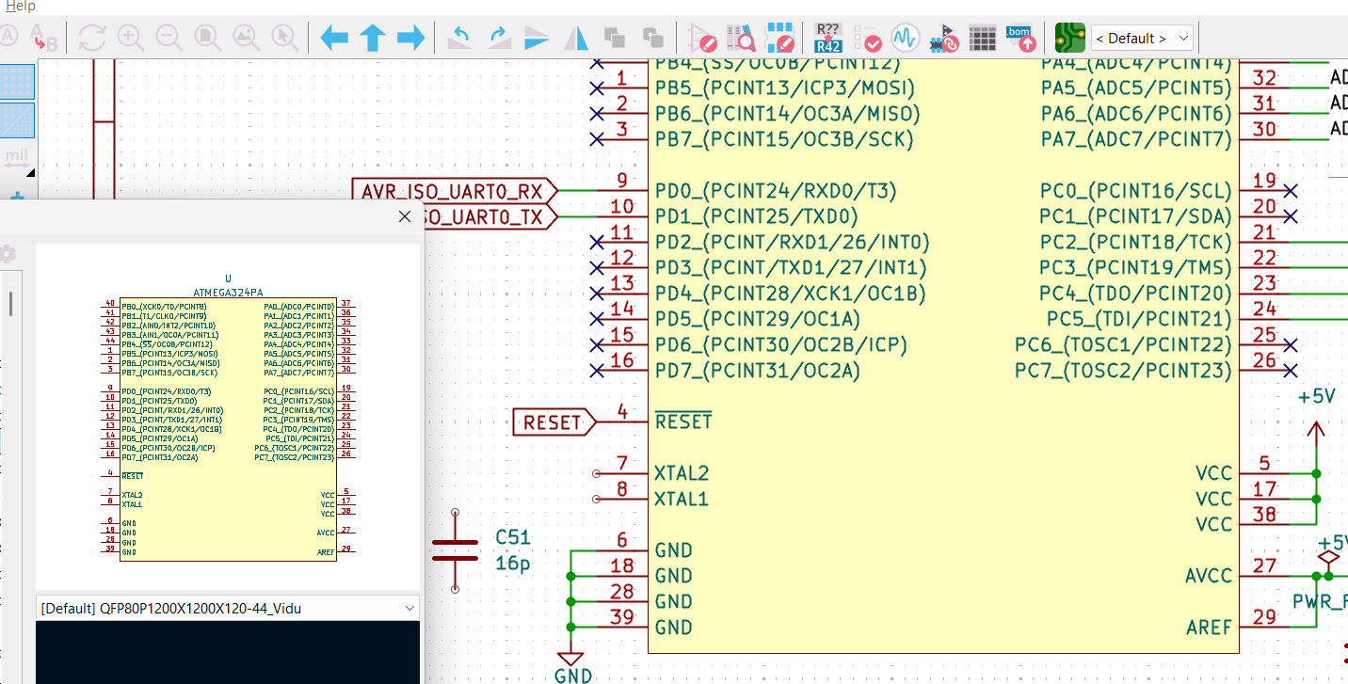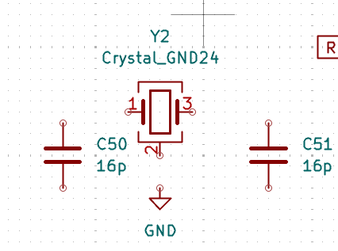
Hình 7.7. Lấy linh kiện trong thư viện và đặt vào bản vẽ
Đối với các linh kiện là tụ điện, điện trở, cuộn cảm, diode… cần phải chỉnh sửa thuộc tính comment của chúng cho phù hợp với yêu cầu thiết kế. Sau đây là quy ước chỉnh sửa:
- Đối với tụ điện: kí hiệu Comment là [giá trị tụ][đơn vị]/[điện áp tối thiểu trên mạch][đơn vị]. Giá trị tụ và đơn vị ghi sát nhau, thống nhất chỉ dùng 2 đơn vị tụ điện là: pF, uF. Ví dụ: 0.1uF (không ghi 100nF), 10000pF. Điện áp tối thiểu trên mạch và đơn vị ghi sát nhau. Điện áp tối thiểu >= 1.5 điện áp áp vào tụ trên schematic. Để thống nhất, ta có bảng tra như sau, Ví dụ: 0.1uF/12V.
Điện áp đặt trên tụ (Vc) | Điện áp tối thiểu
Vc <= 3.3V | 6.3V
3.3V < Vc <= 10V | 10V
10V < Vc <= 12V | 20V
12V < Vc <= 16V | 25V
16V < Vc <= 30V | 50V
- Đối với điện trở: khí hiệu là [giá trị điện trở][đơn vị]/([sai số])/([Công suất]). Giá trị điện trở và đơn vị phải ghi sát nhau, thống nhất dùng các đơn vị sau: mOhms, Ohms, kOhms, MOhms, GOhms. Trong đó chữ Ohms ứng với mỗi đơn vị bị lược bỏ, đối với đơn vị Ohms ghi R. Giá trị ghi số nguyên, nếu có dấu thập phân ghi rõ giá trị thập phân. Ví dụ: 0R, 0.1R (không ghi kiểu 0R1), 100R, 100k, 10M, 4.7k. Sai số của điện trở: Chỉ ghi khi phần tử trên mạch yêu cầu có độ chính xác cao, ví dụ mạch chia áp, feedback của nguồn… Ví dụ: 4.7K/1%
- Đối với cuộn cảm: kí hiệu là [Giá trị cuộn cảm][Đơn vị]/[Cường độ dòng điện tối thiểu]. Giá trị cuộn cảm và đơn vị phải gi sát nhau, thống nhất dùng các đơn vị sau nH, uH, mH, H. Ví dụ: 10uH. Cường độ dòng điện tối thiểu >= 1.5 Dòng điện chạy qua cuộn cảm.
- Đối với Diode, khi diode chưa được lựa chọn, cần điền thông số diode là gì như bảng sau, ví dụ chọn Diode là loại Zener diode, có Vz = 5.6V. Để khi làm BOM có thông tin để chọn diode cho đúng. Trường hợp đã xác định dùng diode cụ thể gì, hãy điền Part number của nó vào đây.
Loại diode | Comment/Name
Diode chỉnh lưu (Rectifier Diode) | DR_[Vr]_[If]…
Diode Zener | DZ_[Vz]…
Diode Schottky | DS_[Vf]_[Vr]_[If]…
Diode TVS | DT_[Vbr]…
Ghi chú:
- Vr: Reverse Voltage, điện áp ngược cực đại.
- If: Forward Current, dòng điện thuận cực đại.
- Vf: Forward Voltage Drop, điện áp rơi trên diode.
- Vz: Điện áp ổn áp của Zener.
- Vbr: Breakdown voltage, điện áp đánh thủng.
Các ký hiệu nguồn và GND trong KiCad được đặt bằng lệnh Place → Place Power Symbols hoặc nhấn phím P. Tại cửa sổ Add Power Symbol, chọn các ký hiệu như GND, +12V, +5V, +3V3 hoặc PWR_FLAG. Tên nguồn phải thống nhất trong toàn bộ project để các điểm cùng tên được nối đúng với nhau.
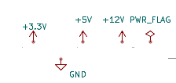
Hình 7.8. Thêm Power Symbol
Sau khi đặt linh kiện cần thiết, tiến hành nối các chân bằng lệnh Place → Draw Wires hoặc nhấn phím W. Click vào chân linh kiện rồi kéo dây đến chân hoặc net cần kết nối. Nếu dây giao nhau và có junction thì các dây được nối với nhau; nếu không có junction thì không được xem là kết nối.
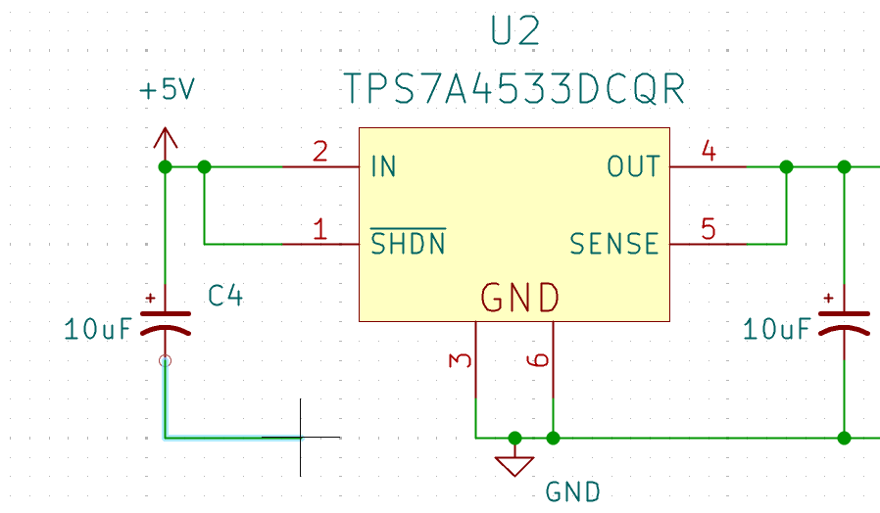
Hình 7.9. Tiến hành kết nối các chân linh kiện với nhau hoàn thành sơ đồ nguyên lý
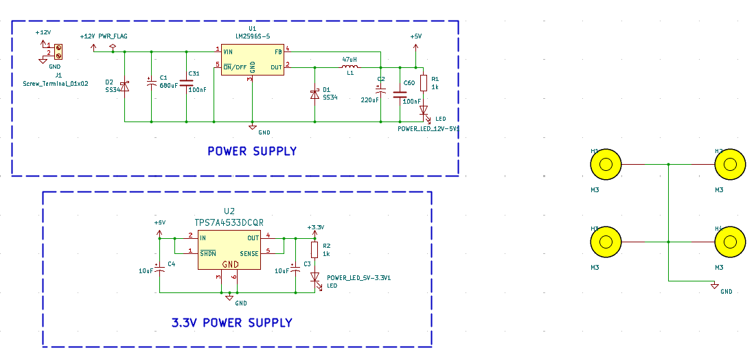
Hình 7.10. Thực hiện tương tự cho các khối nguồn còn lại

MCU
Trang bảng vẽ cho MCU bao gồm các khối sau:
- Khối giao tiếp USB: gồm connector USB

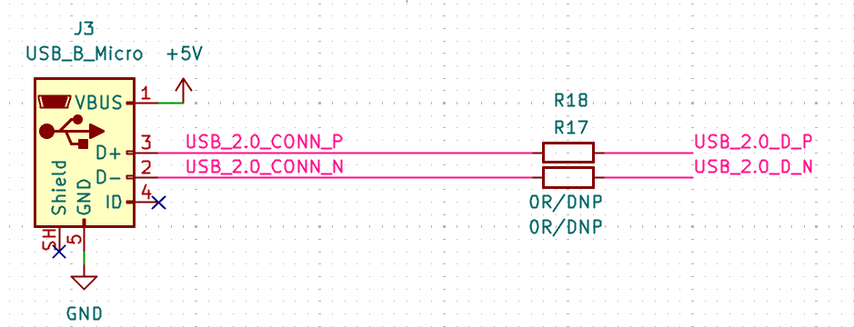
Hình 7.11. Khối giao tiếp USB
- Khối nguồn cấp nguồn cho MCU STM32H7xxxx
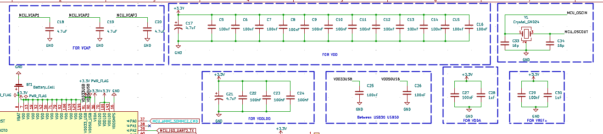
Hình 7.12. Khối nguồn cấp nguồn cho MCU STM32H7xxxx
- Khối thạch anh, khối nạp chương trình và các IO của MCU
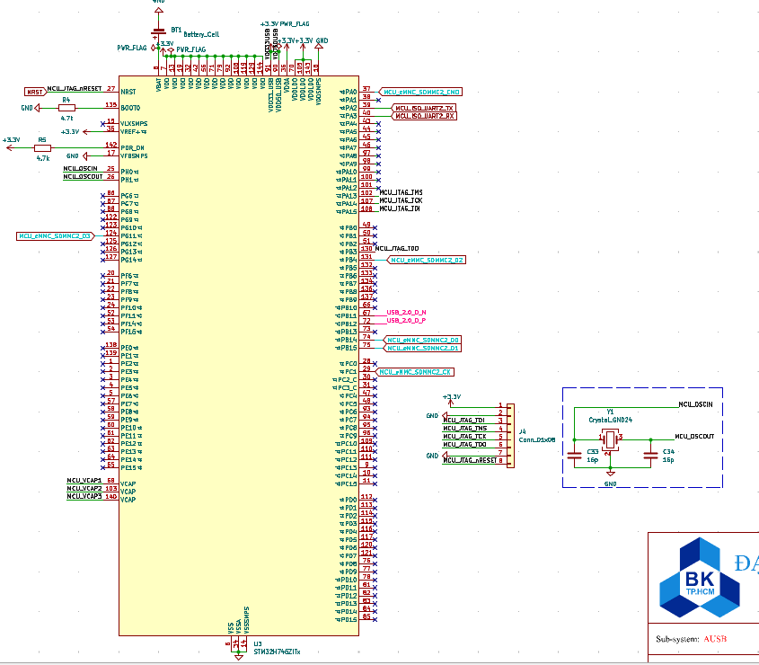
Hình 7.13. Khối MCU

eMMC
Sau đây là khối eMMC.
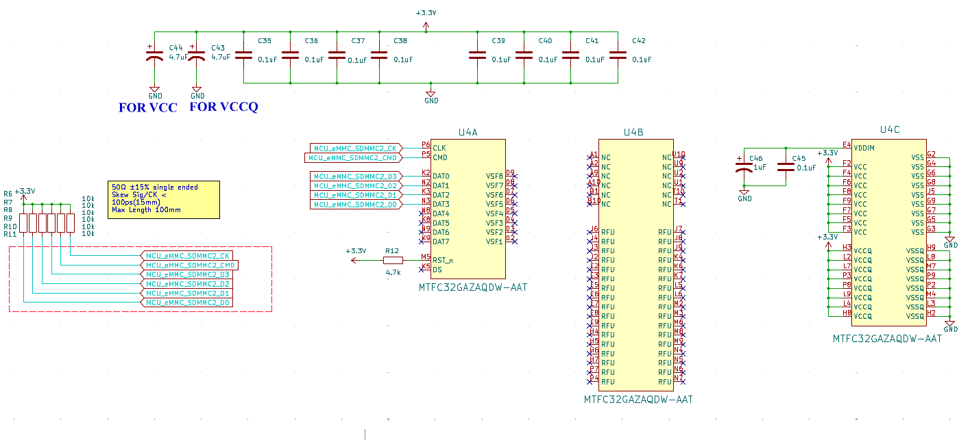
Hình 7.14. Khối eMMC

AVR
Trang AVR sẽ gồm 2 khối:
- Khối vi điều kiển AVR
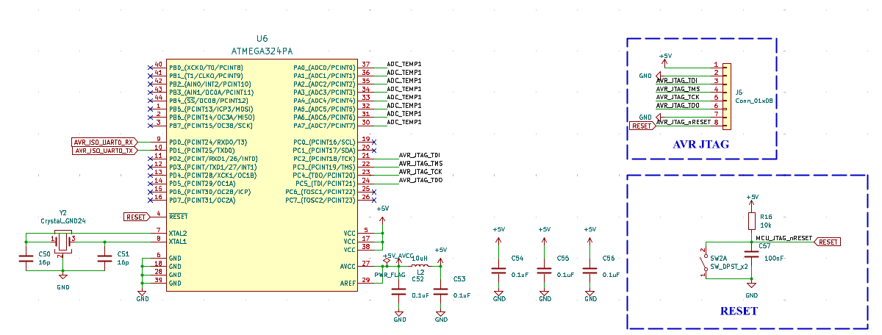
Hình 7.15. Vi điều khiển AVR
- Khối ngõ vào Analog và mạch Analog
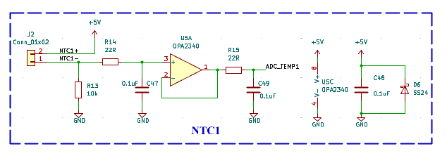
Hình 7.16. Analog

ISO_UART
Trang ISO_UART chỉ gồm một khối chuyển điện áp của UART giao tiếp giữa AVR và MCU.
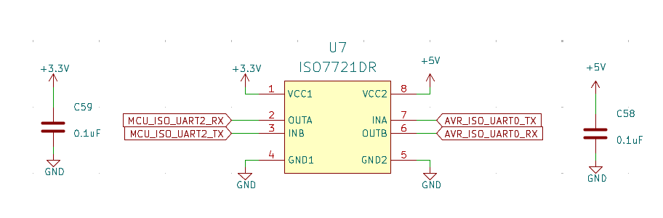
Hình 7.17. Khối chuyển điện áp UART

7.3. Quy tắc kết nối các tín hiệu trong sơ đồ nguyên lý

Kết nối trực tiếp
Các tín hiệu trên sơ đồ nguyên lý sẽ được kết nối với nhau khi dây của chúng kết nối với nhau, ví dụ hình sau chân 1 sẽ kết nối với chân 2.
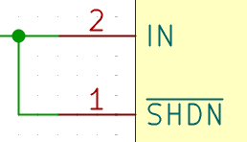
Hình 7.18. Ví dụ kết nối chân trên sơ đồ nguyên lý
Cần lưu ý nếu tín hiệu giao nhau kết nối với nhau thì sẽ có kí hiệu xuất hiện giữa chúng. Trường hợp không có kết nối với nhau thì ký hiệu này .
Đối với các kết nối trong các khối có kích thước lớn, hoặc giữa các khối với nhau việc vẽ nhiều kết nối trực tiếp gây ra việc khó quan sát, kiểm tra sơ đồ nguyên lý. Ta sẽ vẽ các kết nối theo quy tắc đặt tên cho tín hiệu.

Kết nối theo tên tín hiệu trong một trang
Kết nối theo tên tín hiệu sẽ theo quy tắc: các chân có cùng tên sẽ được kết nối với nhau.
Để đặt tên tín hiệu trong cùng một sheet, chọn Place → Place Net Labels hoặc nhấn phím L, nhập tên net rồi đặt label lên dây dẫn. Các dây có cùng Net Label trong cùng sheet sẽ được KiCad hiểu là cùng một kết nối.

Kết nối theo tên tín hiệu giữa các trang với nhau
Việc kết nối tín hiệu giữa các trang với nhau có hai trường hợp:
- Đối với tín hiệu đi giữa nhiều sheet, nên dùng Hierarchical Label kết hợp với Hierarchical Sheet Pin, hoặc dùng Global Label nếu tín hiệu cần có phạm vi toàn project. Không nên dùng Net Label để nối tùy tiện giữa các sheet lớn vì dễ khó kiểm soát kết nối.
- Với project nhỏ, Global Label có thể dùng cho các tín hiệu chung như reset, enable hoặc tín hiệu điều khiển cần đi qua nhiều sheet. Tuy nhiên tên label phải đặt thống nhất để tránh tạo ra các net khác nhau ngoài ý muốn.
- Với thiết kế có nhiều sheet, nên ưu tiên Hierarchical Label để thể hiện rõ tín hiệu nào đi vào hoặc đi ra khỏi từng sheet.
- Các Power Symbol như GND, +5V, +3V3 có phạm vi kết nối theo tên nguồn. Vì vậy nếu hai điểm cùng dùng một power symbol cùng tên, KiCad sẽ xem chúng thuộc cùng một net nguồn.

7.4. Quy tắc đặt tên cho các kết nối.
Các đường kết nối trong nội bộ các khối, hoặc giữa các kết nối với nhau cần phải được đặt tên đễ dễ quản lý và kiểm tra, dễ dàng nhận biết để layout… Cách đặt tên các đường tín hiệu này cần phải theo một quy tắc chung để đảm bảo tính chính xác giữa chúng. Ví dụ ký hiệu nguồn lúc đầu bạn đặt tên +3.3V, một lát sau ở chỗ khác bạn lại đặt tên là +3V3 thì chúng sẽ không được kết nối với nhau. Vì vậy việc đặt tên phải thống nhất. Quy tắc đặt tên các kết nối được quy ước như sau:
Quy ước đặt tên cho các nguồn:
POWER | +[điện áp]V_[ghi chú]  +12V, +5V, +3.3V, +3.3V_MCU, +3.3V_IO…
GND | GND_[ghi chú]  GND, GND_A, GND_1, GND_2
Quy ước đặt tên cho các kết nối:
[Khối điều khiển chính]_[Khối tiếp nhận]_[Tên chuẩn giao tiếp]_[Tên tín hiệu]
Ví dụ:
MCU_eMMC_SDMMC2_CLK
MCU_eMMC_SDMMC2_CMD
MCU_eMMC_SDMMC2_D0
MCU_eMMC_SDMMC2_D1

CM4_M2_PCIE_TX_P
CM4_M2_PCIE_TX_N

MCU_SENSOR_UART7_TX
MCU_SENSOR_UART7_RX

MCU_SENSOR_SPI2_SCL
MCU_SENSOR_SPI2_SDA

Có thể rút ngắn quy tắc trên thành [Tên chuẩn giao tiếp]_[Tên tín hiệu] trong trường hợp ít kết nối (thiết kế đơn giản, không sợ trùng tên các tín hiệu) hoặc nhiều khối (từ 3 - 4 khối nối chung giao tiếp như I2C, SPI).
Ví dụ:
SDMMC2_CLK
SDMMC2_CMD
SDMMC2_D0
SDMMC2_D1
Đối với tín hiệu tích cực mức thấp, đặt tên có chữ n phía trước để thể hiện chúng tích cực thấp, điều này hỗ trợ cho việc kiểm tra lỗi thiết kế, hỗ trợ lập trình về sau.
Ví dụ: MCU_nRESET, MCU_SENSOR_SPI2_nCS
Ghi chú: Không đặt tên tín hiệu kiểu MCU_R\E\S\E\T\.

7.5. Đặt định danh linh kiện theo thứ tự.
Sau khi vẽ xong sơ đồ nguyên lý, cần đánh số định danh linh kiện để các ký hiệu tạm như R?, C?, U? trở thành R1, C1, U1... Trong KiCad, chọn Tools → Annotate Schematic để thực hiện việc đánh số tự động.
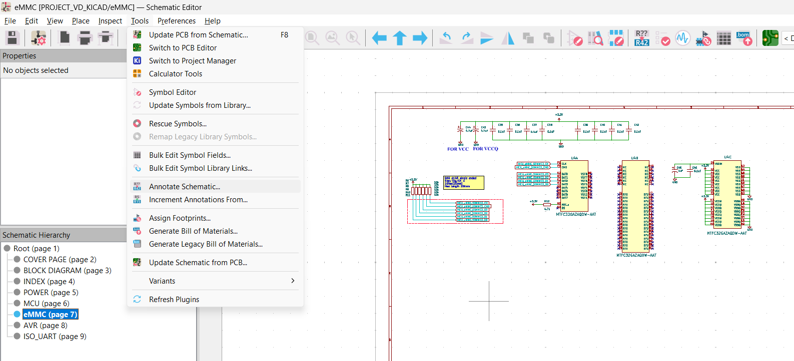
Hình 7.19. Đặt lại định danh linh kiện
Trong cửa sổ Annotate Schematic, chọn phạm vi đánh số phù hợp, sau đó nhấn Annotate để KiCad cập nhật Reference cho toàn bộ linh kiện.
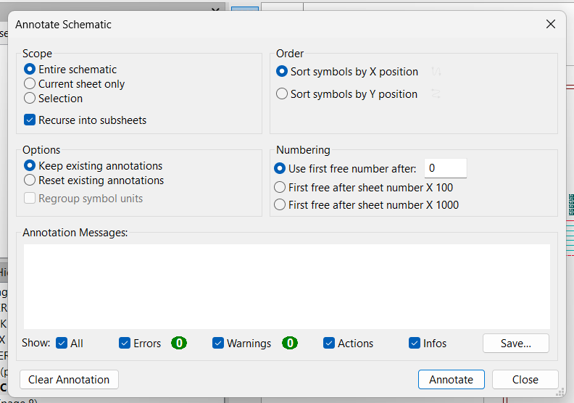
Hình 7.20. Cửa sổ Annotate
Chọn Annotate và kiểm tra lại kết quả đánh số. Nếu linh kiện đã được gán Reference đúng, nhấn Close để đóng cửa sổ.
Đặt định danh thành công (annotation complete, chọn Close để tắt.
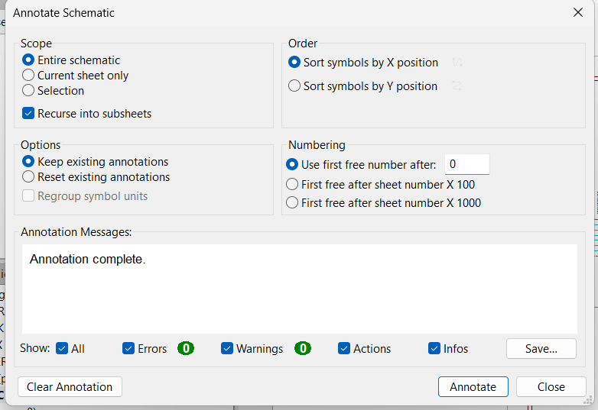
Hình 7.21. Đặt định danh thành công

7.6. Gán footprint cho linh kiện
Trước khi cập nhật schematic sang PCB, mỗi linh kiện vật lý phải có footprint. Trong KiCad có hai cách chính để kiểm tra và gán footprint:
Tools → Assign Footprints: dùng cửa sổ gán footprint chuyên dụng, phù hợp khi cần chọn footprint từ thư viện.
Tools → Edit Symbol Fields: sửa trực tiếp cột Footprint trong Symbol Fields Table, phù hợp khi đã biết chính xác tên footprint.
Trong Assign Footprints, chọn linh kiện ở giữa, chọn thư viện footprint bên trái và chọn footprint phù hợp bên phải. Có thể dùng ô tìm kiếm để lọc nhanh. Tên footprint chuẩn trong KiCad có dạng:
Tên_thư_viện: Tên_footprint
Ví dụ: Resistor_SMD:R_0603_1608Metric, Capacitor_SMD:C_0603_1608Metric, Package_TO_SOT_SMD:SOT-223-6.
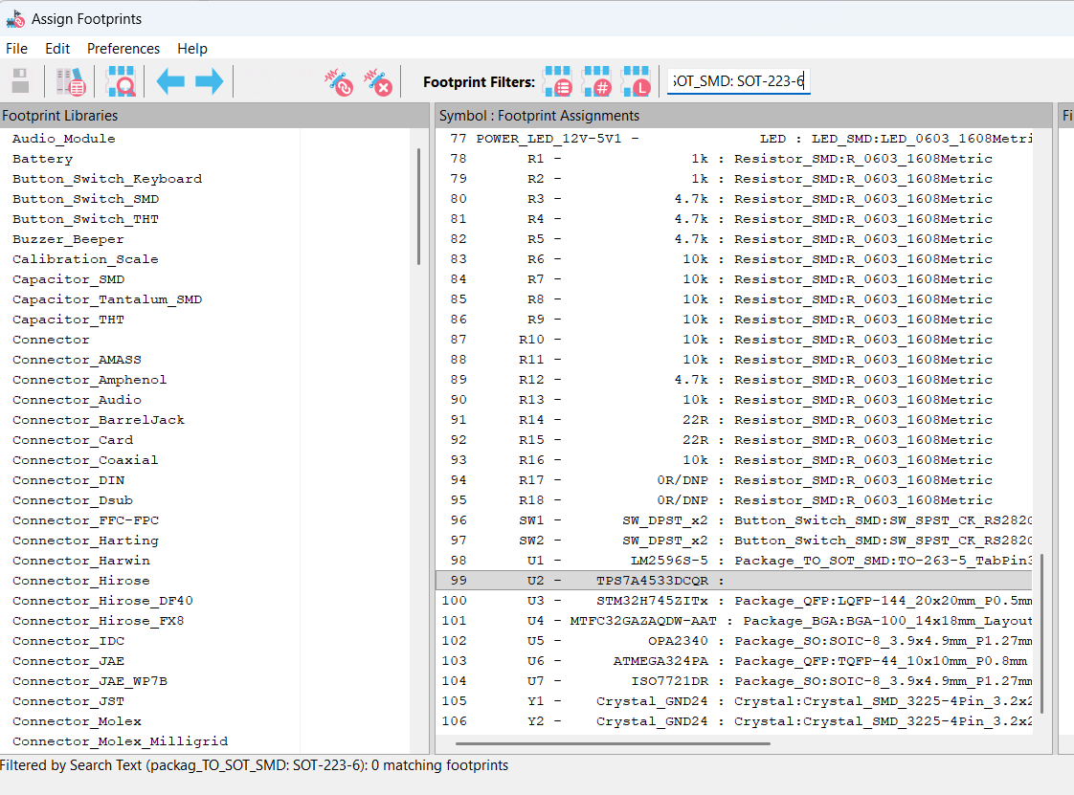
Hình 7.22. Cửa sổ Assign Footprints trong KiCad
Lưu ý khi tìm footprint: nên gõ ngắn theo tên footprint, ví dụ SOT-223-6.
Với linh kiện U2 TPS7A4533DCQR dạng DCQ/SOT-223-6, nên chọn footprint Package_TO_SOT_SMD:SOT-223-6 nếu symbol có đủ chân 1 đến 6 và tab là pad 6/GND.

7.7. Kiểm tra thuộc tính của các linh kiện trên sơ đồ mạch
Cần kiểm tra thuộc tính linh kiện trên sơ đồ nguyên lý để đảm bảo giá trị, footprint và thông tin BOM đúng trước khi cập nhật sang PCB. Trong KiCad, chọn Tools → Edit Symbol Fields để xem và chỉnh sửa các trường như Reference, Value, Footprint, Datasheet, Manufacturer và Manufacturer Part Number.
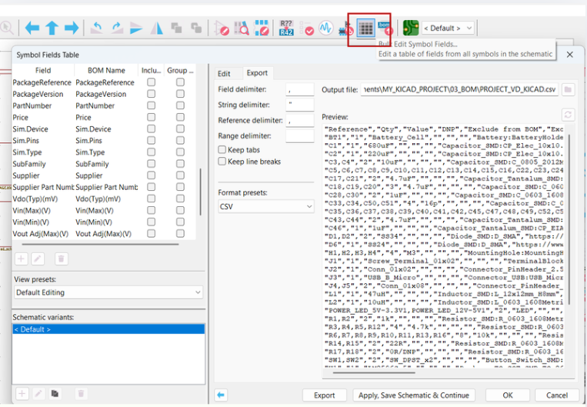
Hình 7.23. Mở cửa sổ Edit Symbol Fields
Trong bảng Edit Symbol Fields, kiểm tra các cột Value, Footprint, Datasheet, Description, Manufacturer và Manufacturer Part Number. Nếu linh kiện nào thiếu footprint hoặc thông tin không thống nhất, cần sửa lại trước khi tạo BOM hoặc cập nhật sang PCB.
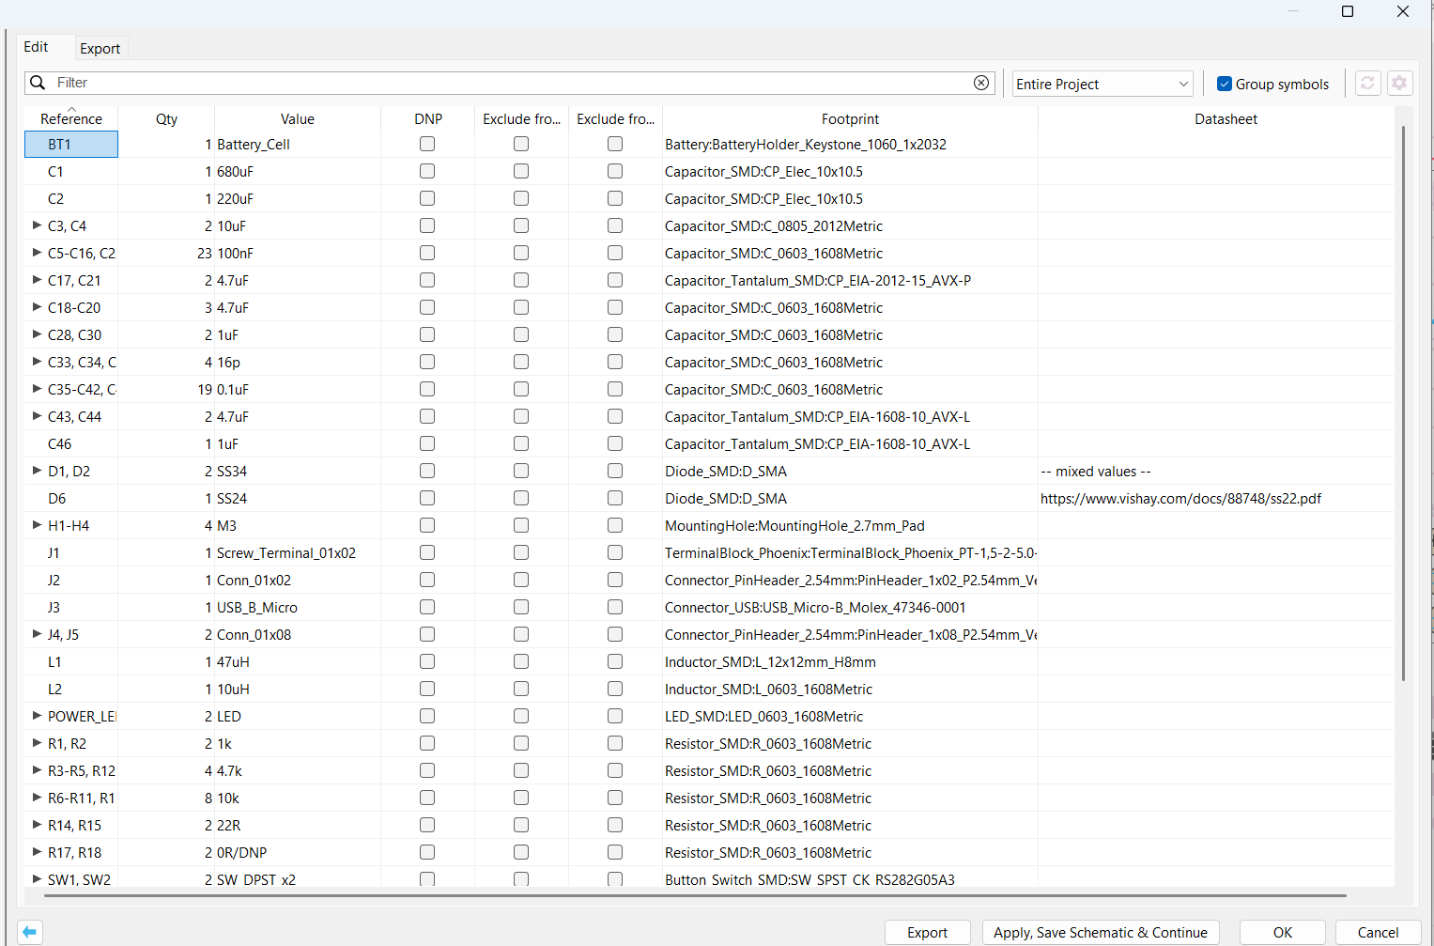
Hình 7.24. Kiểm tra thông tin linh kiện

7.8. Cập nhật schematic sang PCB
Để cập nhật schematic sang PCB trong KiCad, mở PCB Editor hoặc ở Schematic Editor chọn Tools → Update PCB from Schematic. Cửa sổ cập nhật sẽ liệt kê các linh kiện, footprint và net sẽ được đưa sang PCB.
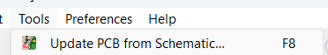
Hình 7.25. Cập nhật schematic sang PCB
Kiểm tra lại kết quả đánh số. Nếu linh kiện đã được gán Reference đúng, nhấn Close để đóng cửa sổ.
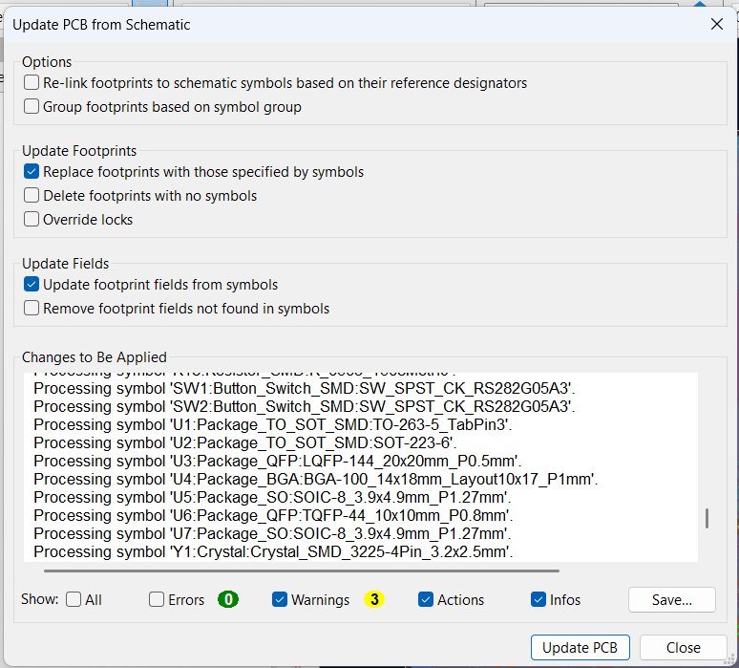
Hình 7.26. Chọn Update PCB để thực thi
Ví dụ nếu linh kiện bị thiếu footprint, KiCad sẽ không thể đưa linh kiện đó sang PCB đúng cách. Khi gặp lỗi này, quay lại Schematic Editor, dùng Tools → Assign Footprints để gán footprint rồi cập nhật lại PCB.
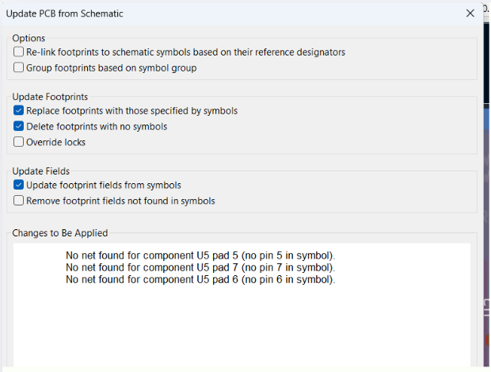
Hình 7.27. Có lỗi phát sinh

7.9. Check lỗi và review Schematic
Sau khi hoàn thành schematic, cần chạy ERC để kiểm tra lỗi điện. Trong KiCad, chọn Inspect → Electrical Rules Checker. Nếu có lỗi hoặc cảnh báo, double click vào thông báo để đến vị trí lỗi và chỉnh sửa lại schematic.
File kiểm tra lỗi và review Schematic được lưu ở folder 09_REVIEW. Kiểm tra thiết kế Schematic dựa trên quy trình sau.

7.9.1. Quy trình kiểm tra thiết kế các khối nguồn.
Kiểm tra các khối theo nội dung sau, làm trên file excel và lưu trong folder 09_REVIEW, đặt tên file có là ngày tháng năm review, ví dụ AUSB_review1_03032025.docx. Nếu phát hiện lỗi cần phải sửa đồng thời ghi lỗi tương ứng vào vị trí đang check sau đó tô đỏ ô bị lỗi. Quy trình kiểm tra thiết kế có sẽ chia thành nhiều trường hợp: Kiểm tra sơ đồ thiết kết nguồn, kiểm tra sơ đồ thiết kế MCU, kiểm tra sơ đồ thiết kế các khối khác. Sau đây là bảng các mục cần kiểm tra và ví dụ kết quả sau khi kiểm tra.

7.9.2. Kiểm tra chung dựa vào power tree.
STT | Nội dung: | Kết quả (Ví dụ)
1 | Trên mạch có vẽ Power Tree chưa | Có
2 | Từng khối nguồn trên Power Tree có ghi đầy đủ thông số điện áp, dòng điện ngõ vào và ngõ ra không? | Có, (1) điều chỉnh lại 12V_EXP_Adapor là 2.0A; (2) 5V_AUX_Adapor là 4.5A
3 | Có liệt kê nguồn ngõ ra dùng cho khối gì không | Không
4 | Liệt kê nguồn ngõ vào của bo mạch, lấy từ connector gì. | Không
5 | Kiểm tra tính chính xác của Connector: Chiều, Symbol, Footprint. | Chưa

7.9.3. Kiểm tra từng thiết kế nguồn theo mẫu sau ứng với mỗi bộ nguồn.
STT | Phân loại | Kiểm tra từng khối nguồn: | Nguồn 5V | Nguồn 3.3V
1 | Thông tin chung | Điện áp vào | 12V
2 |  | Điện áp ra | 5V
3 |  | IC nguồn | LMS1587ISX-3.3/NOPB
4 | Kiểm tra symbol và footprint | - IC nguồn symbol giống với datasheet không | Có
5 |  | - IC nguồn footprint giống với datasheet không | Có
6 | Kiểm tra nguồn đầu vào | - Nguồn ngõ vào khối nguồn này lấy từ đâu, đã kết nối chưa. | Lấy từ Header 2, đã kết nối rồi
7 |  | - Kiểm tra tụ điện ngõ vào: điện dung, điện áp tối thiểu. | Hợp lý
8 | Kiểm tra nguồn ra | - Kiểm tra IC nguồn có đáp ứng đủ công suất cần thiết không | Có
9 |  | - Kiểm tra tụ điện ngõ ra: điện dung, điện áp tối thiểu. | Hợp lý
10 |  | - Nguồn ngõ ra này cung cấp cho những nơi nào, đã kết nối chưa, đối chiếu với power tree. | Cấp cho bộ nguồn 3.3V, cấp cho AVR, đã kết nối
11 |  | - Có LED báo nguồn ngỏ ra chưa | Rồi
12 | Kiểm tra các tín hiệu cho phép | - Khối nguồn này cần enable không. | Không
13 |  | - Tín hiệu enable khối nguồn này lấy từ đâu (Kéo lên nguồn, Kéo xuống đất, hay được điều khiển bởi khối khác)
14 | Kiểm tra các tín hiệu ngõ ra ví dụ như Power good, fault. | - Khối nguồn này có điều khiển, trả tín hiệu về khối khác không, nếu có thì là khối nào, đã kết nối chưa. | Không
15 | Kiểm tra linh kiện còn lại | Kiểm tra các linh kiện còn lại trong mạch: đúng symbol và footprint không, đặc biệt các linh kiện phân cực như tụ điện và diode. | Hợp lý

7.9.4. Quy trình check các khối khác không phải MCU
Kiểm tra thiết kế các khối nhỏ (không phải MCU), trong quá trình kiểm tra cần phải xem datasheet của linh kiện, lúc này xem luôn gợi ý layout, yêu cầu khi layout của linh kiện và note vào trong file này luôn.
STT | Nội dung:
1 | PAGE | OUT_emmc | ISO
2 | Tên khối đang kiểm tra | EMMC | CAN1
3 | Chức năng | EMMC | CAN
4 | Đã được thể hiện trên block diagram chưa | rồi | Rồi
5 | Nguồn cấp đúng chưa (nguồn bao nhiêu, có kết nối đến khối nguồn chưa) | Kết nối nguồn 3V3_OBC và GND | 3V3_OBC/GND và 5V_EXP/GND_EXP
6 | Có decoupling chỗ chân nguồn của khối này chưa | Rồi | Rồi
7 | IC chính là gì | MTFC32GAZAQDW-AAT | ISO1042BQDWVRQ1
8 | Symbol IC có giống với datasheet không | Có | Có
9 | Footprint IC có giống với datasheet không | Chưa vẽ | Chưa check
10 | Có cần enable khối này không. | Không | Không
11 | Nếu cần enable, tín hiệu enable lấy từ đâu, kết nối chưa
12 | Khối này có cần reset không | Có | Không
13 | Tín hiệu reset lấy ở đâu, đã kết nối chưa | PE0 từ mcu, có điện trở kéo lên, không có decap
 | Khối này cần thạch anh không, check thạch anh, tụ |  | Không
14 | Khối này có giao tiếp với MCU không. | không | Có
15 | Chuẩn giao tiếp với MCU là gì (I2C, SPI…) | SDMMC1 | FDCAN1
16 | Các kết nối này đến đúng chân MCU chưa: Ví dụ: TX khối này nối với RX MCU… | SDMMC1 | Rồi
17 | Khối này có kết nối với khối khác không. (Check kết nối) | Có, usb hub, và emmc | Header EXP
18 | Ghi chú thêm | EMMC này chưa có điện trở kéo lên
19 | Layout note |  | No copper under this pakage body

7.9.5. Quy trình check các khối MCU
STT | Nội dung: | Kết quả
1 | Block Diagram có vẽ chưa
2 | Symbol của MCU có giống với datasheet không
3 | Footprint của MCU có giống với datasheet không
4 | MCU chạy điện áp bao nhiêu.
5 | Đã cấp nguồn cho MCU chưa (kiểm tra kết nối với khối nguồn)
6 | Nguồn MCU có tụ Buck tầm 4.7u, 10u không, có đủ tụ decoupling không.
7 | Footprint của các tụ này giống nhau không, đối với tụ phân cực, check cực tính.
8 | MCU có dùng chức năng Analog không.
9 | Cấp nguồn VACC đúng với datasheet không.
10 | MCU có chân nào quy định điện áp GPIO không.
11 | GPIO MCU đang được thiết kế hoạt động điện áp bao nhiêu.
12 | MCU reset bằng gì. (Nút nhấn/ Watchdog…).
13 | Có điện trở kéo lên/ kéo xuống (tầm 10K), tụ lọc (tầm 100nF) ở chân reset chưa.
14 | Kiểm tra các chân đặc biệt, ví dụ BOOT0, BOOT1…
15 | MCU được thiết kế dùng Clock nội hay ngoại.
16 | Nếu là clock ngoại: kiểm tra thạch anh đang dùng là Crystal hay Oscillator.
17 | Tụ điện tải của thạch anh có đúng trong datasheet (Load Capacitance Ký hiệu thường là CL, 5-30pF) không.
18 | Kiểm tra symbol và footprint của thạch anh
19 | Ghi chú khác

7.10. Tạo danh sách bảng kê linh kiện (BOM)

7.10.1. Tạo danh sách bảng kê linh kiện (BOM) trên KiCad
Danh sách bản kê linh kiện (Bill of Materials - BOM) là danh sách chi tiết trình bày thông tin của tất cả linh kiện như MCU, IC chức năng, các linh kiện thụ động như điện trở, tụ điện sẽ được gắn lên trên mạch in, phục vụ cho quá trình lắp ráp (SMT), kiểm tra và sửa chữa sau này. Các trường thông tin trong BOM phải bao gồm tối thiểu các thông tin sau:
- Name/Commment: Tên hoặc các thông số của linh kiện.
- Designator: Tên định danh của linh kiện được in trên PCB.
- Quantity: Số lượng.
- Manufacturer: Nhà sản xuất linh kiện này.
- Manufacturer Part Number: Mã số của linh kiện được nhà sản xuất đặt.
- Supplier: Nguồn cung cấp, tức là nơi mua linh kiện này, thường là các nguồn bán linh kiện lớn ở nước ngoài như digikey, arrow… hoặc là những nơi bán linh kiện ở Việt Nam.
Supplier Part Number: Một vài nguồn bán linh kiện có cách đặt tên mã linh kiện riêng của họ.
Cụ thể các bước làm như sau.
- Trong KiCad, có thể tạo BOM bằng lệnh Tools → Generate Bill of Materials hoặc xuất từ bảng Edit Symbol Fields tùy phiên bản KiCad và plugin đang sử dụng.
- Trước khi xuất BOM, cần kiểm tra các trường thông tin của linh kiện trong Tools → Edit Symbol Fields. Các cột nên có gồm Reference, Value, Footprint, Quantity, Description, Manufacturer, Manufacturer Part Number, Supplier và Supplier Part Number.

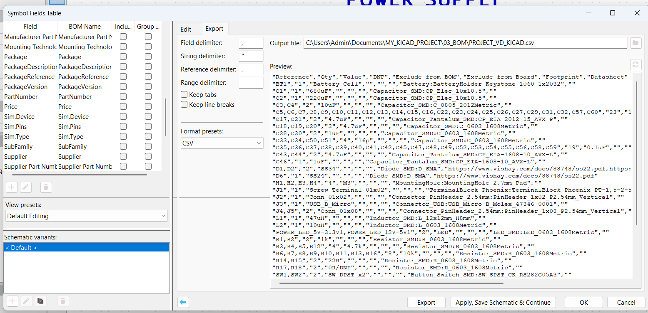
Hình 7.28. Hiển thị cột footprint trong BOM
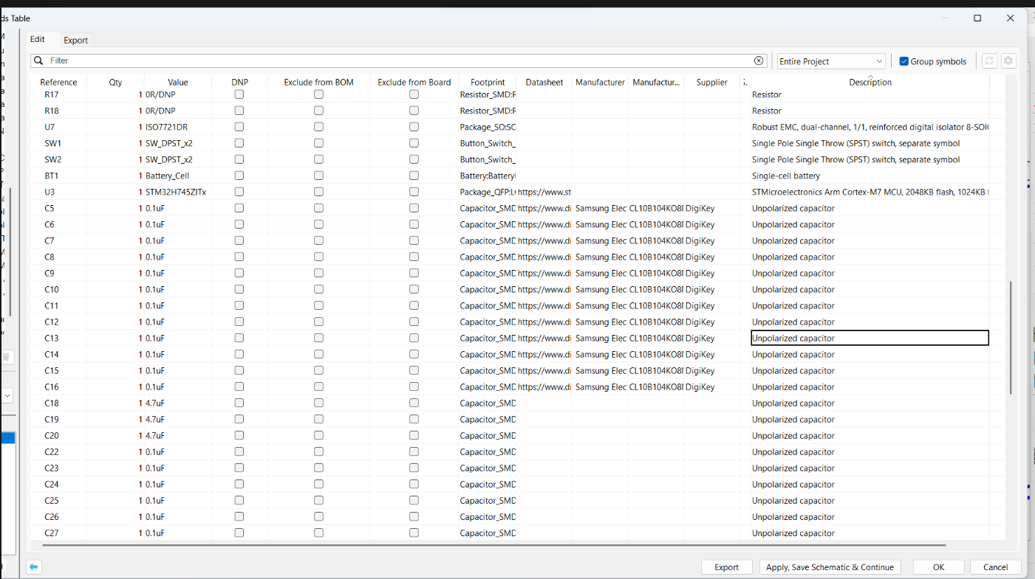
Hình 7.29. Các cột cơ bản cần quan sát trong BOM
Khi kiểm tra BOM, nên gộp các linh kiện có cùng Value và Footprint nếu chúng dùng chung mã linh kiện. Ví dụ các tụ 0.1uF cùng footprint C_0603 có thể dùng chung một mã tụ có điện áp phù hợp để BOM gọn và dễ đặt hàng hơn.
Giả sử ta sử dụng linh kiện có partnumber là CL10B104KO8NNNC của nhà sản xuất Samsung Electro-Mechanics.
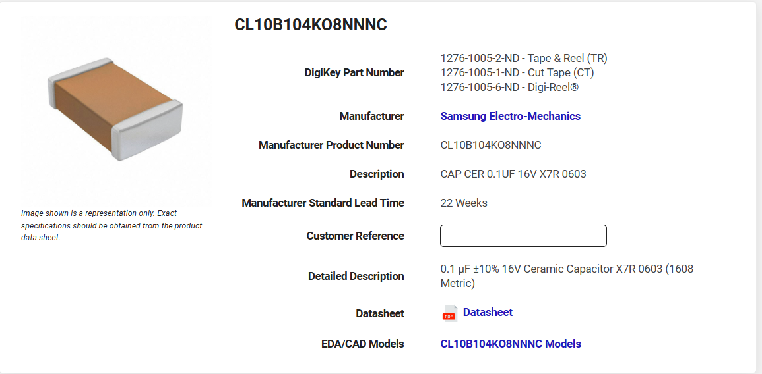
Hình 7.30. Ví dụ tụ 0.1uF được thêm vào BOM
Nếu cần thêm mã linh kiện, nhập trực tiếp các trường Manufacturer, Manufacturer Part Number, Supplier và Supplier Part Number trong Edit Symbol Fields, sau đó lưu lại schematic trước khi xuất BOM.

Hình 7.31. Thêm tụ vào BOM

7.10.2. Xuất BOM ra Excel
Chọn Tools → Generate Bill of Materials, chọn định dạng xuất phù hợp như CSV hoặc sử dụng plugin BOM nếu cần file Excel. File BOM sau khi xuất nên lưu vào thư mục 03_BOM để dễ quản lý.
Chọn định dạng CSV, nhấn Export để xuất file BOM và lưu vào thư mục 03_BOM. Nếu cần file Excel, mở file CSV bằng Microsoft Excel rồi lưu lại dưới dạng .xlsx.
Mở file BOM vừa xuất, kiểm tra linh kiện trong BOM.
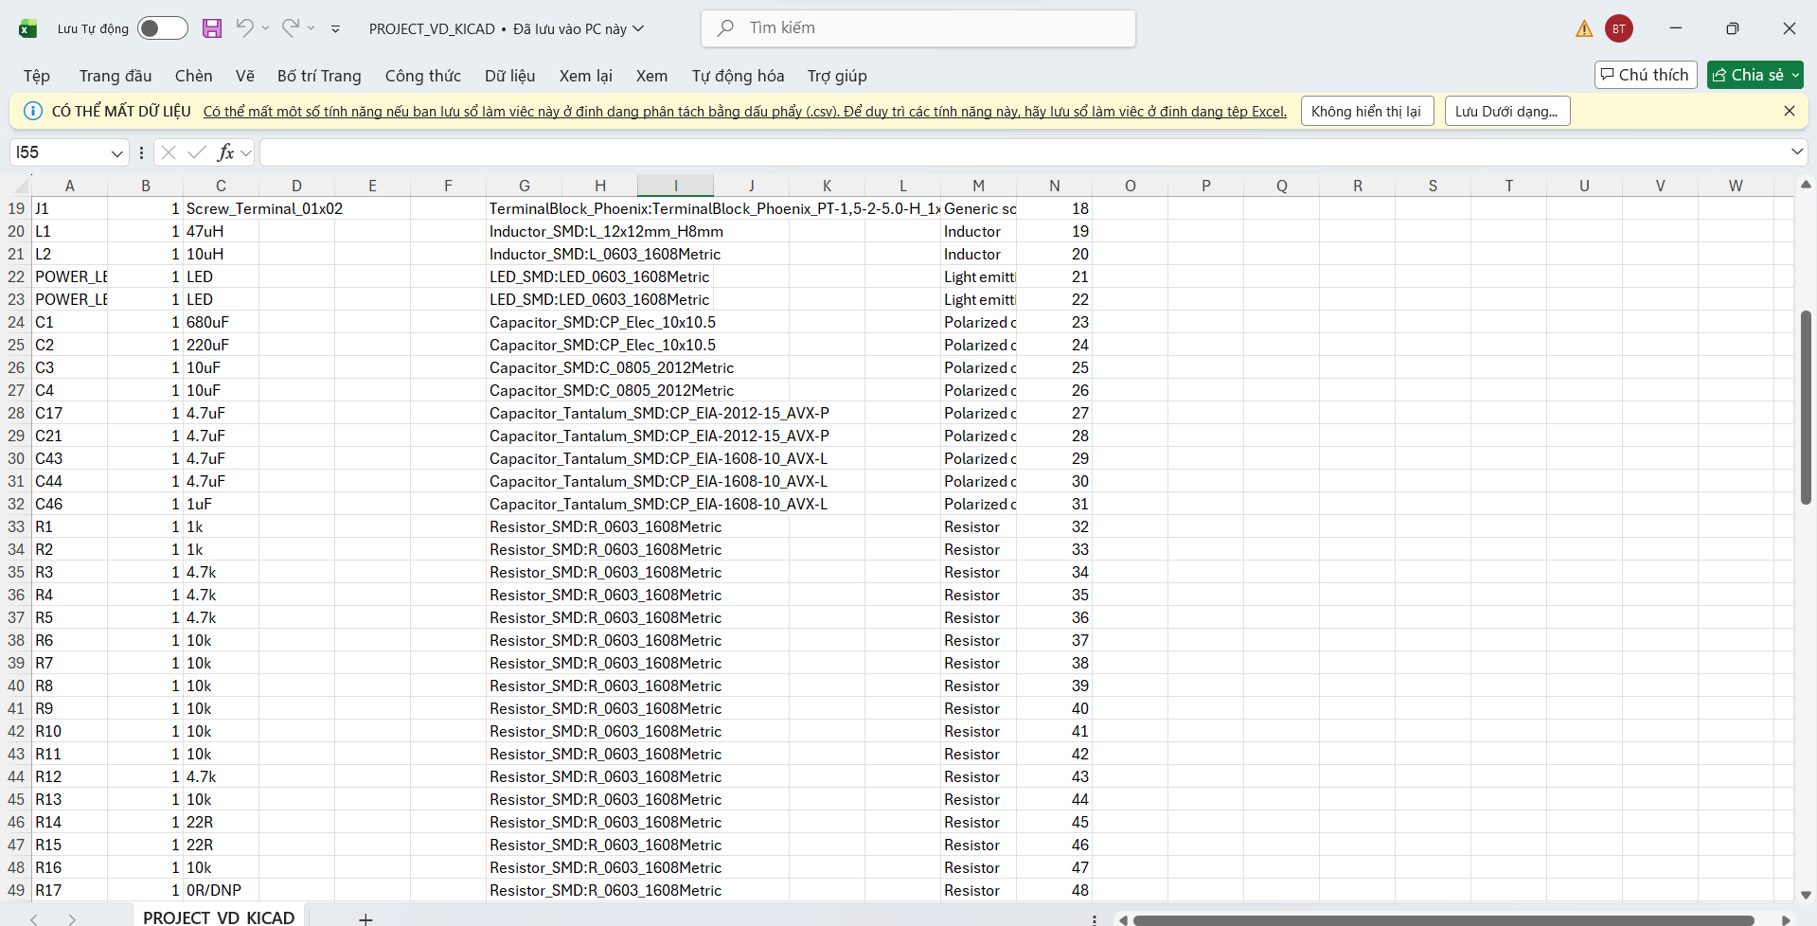
Hình 7.32. File BOM vừa xuất

